附件 2：
学生在线学习操作手册
当前，新型冠状病毒疫情发展迅猛，按照教育部的统一部署，我院已经决定推迟2019~2020 学年度春季学期学生返校时间，具体返校时间另行通知。为了将此次疫情的负面影响降至最低，最大程度保护师生健康，最大限度保证教学计划正常推进，学院经研究决定通过超星一平三端智慧教学系统开展在线教学。待疫情稳定后，学院会根据需要进行教学调整，逐步增加线下教学环节。
本学期各门课程成绩至少包含三个方面：一是在线学习的表现，占20%-50%左右权重； 二是线下课堂教学环节，占20%-30%左右权重；三是期末考核，占 50%-20% 左右权重，具体以各课程老师发布的考核要求为准。
学院会对学生在线学习轨迹与数据进行大数据监控分析，请各位同学按照疫情防控要求在家隔离，并尽快适应新形势下的全新学习方式，配合学校打好疫情防控这一仗，保障我院本学期各项教学计划得以顺利实施。
具体学习要求如下：
- 注册学习通，并加入各课程班级
请按照要求注册学习通，并根据老师发布的班级邀请码或二维码加入班级。
（2）及时了解本学期所有课程学习形式及师生直播互动时间
请及时了解每门课的学习形式及考核要求，并按要求进行在线学习，在线学习期间的签到、学习、作业、互动、测验等数据均会纳入平时成绩。直播课程，请提前10分钟进行直播测试，及时解决技术问题。
（3）学习环境要求
在自己家中寻找安静的、有网络的环境进行在线学习。
（4）硬件设备要求
学生需提前准备好智能手机或电脑（可上网）。
（5）特殊情况处理
针对少数无法进行在线学习的同学，学校将制定专门方案，在返校后补齐所有教学环节。
学生在线学习指南
第一步：下载“学习通”
学生可在手机应用市场搜索并下载“学习通”，或直接扫如下二维码进行下载。
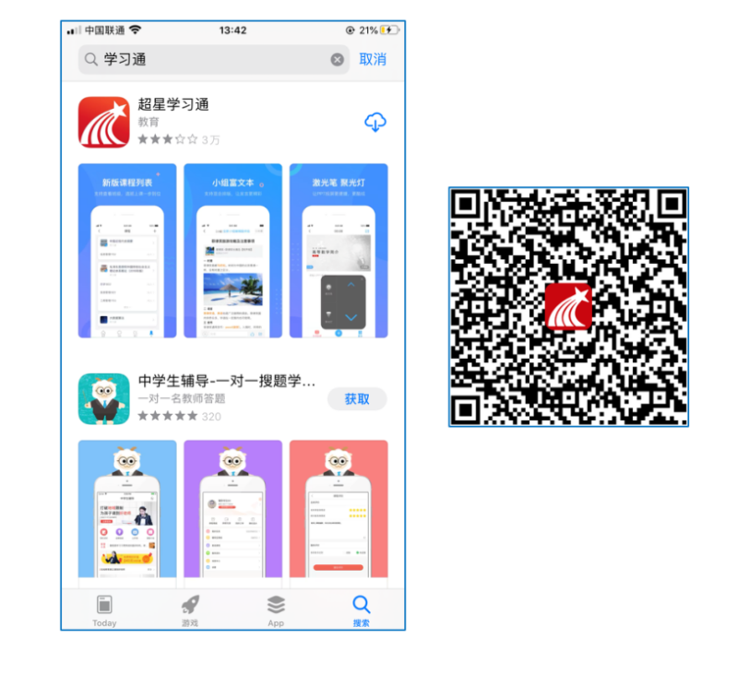
图1 下载“学习通”
第二步：登录和注册
- 如果你已有帐号（已使用手机号注册并绑定学号），则可使用手机号和密码直接登录。
- 如果你是初次登录者：请点击学习通进入“登录”页面，选择“新用户注册”，输入手机号获取验证码、设置自己的密码，然后填写学校名称、输入自己的学号、姓名进行账号绑定（注意：为方便学校和老师根据学号找到你，信息验证建议不要跳过，学校名称若是“滁州城市职业学院”，必须写全称，不能使用简写或直接写所在学院，避免学号绑定错误）
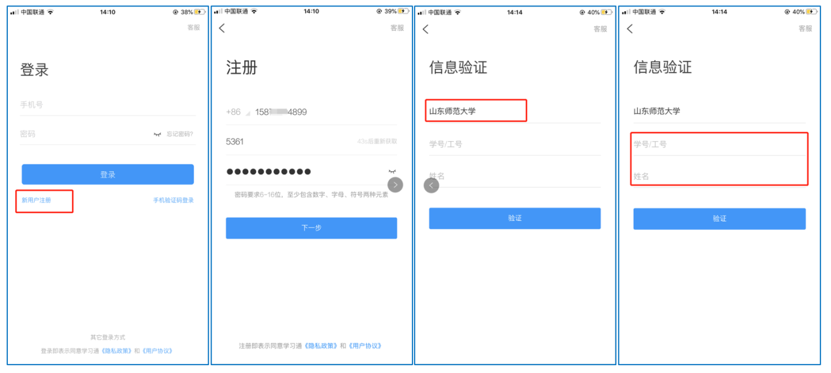
图2 注册—信息验证流程
第三步：在线学习
在线学习方式一：线上学习
- 电脑端学习
打开学校网络教学平台网址，点击“登录”按钮。
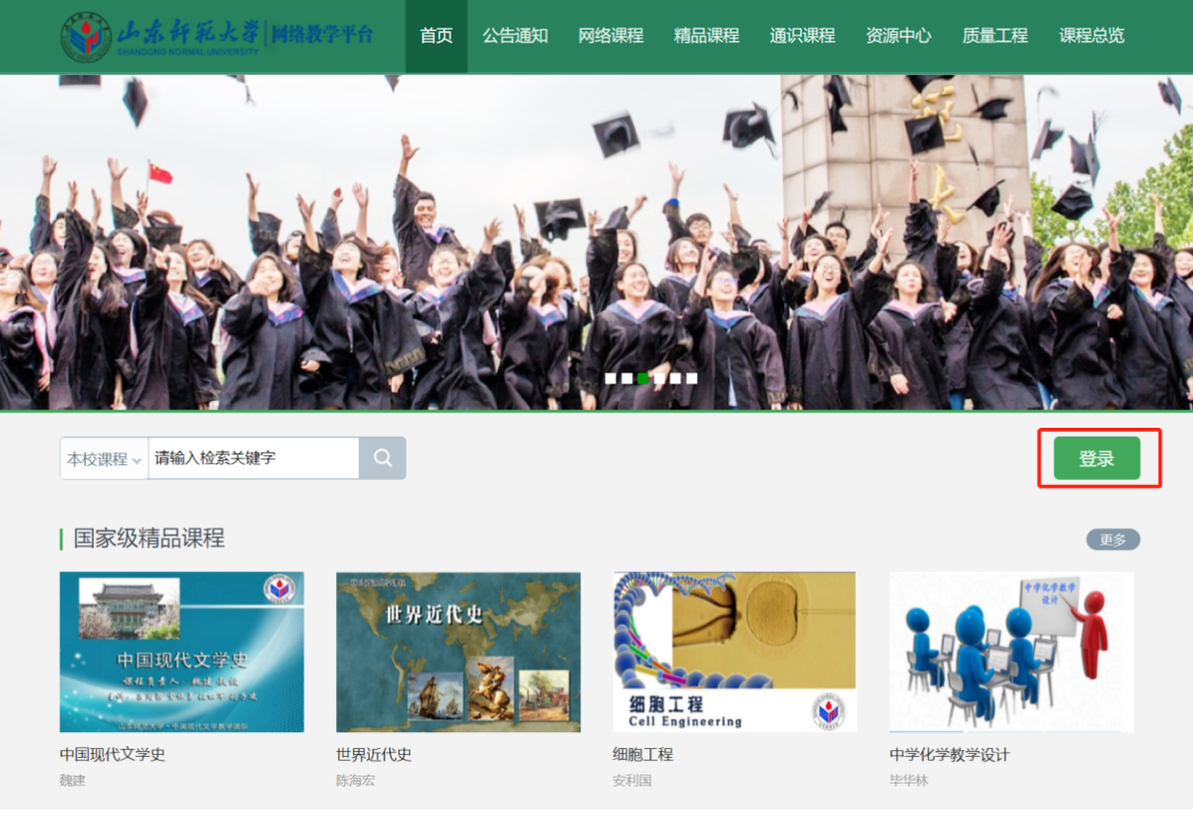
图3 打开学校网络教学平台进行登录
输入自己的帐号和密码进行登录。
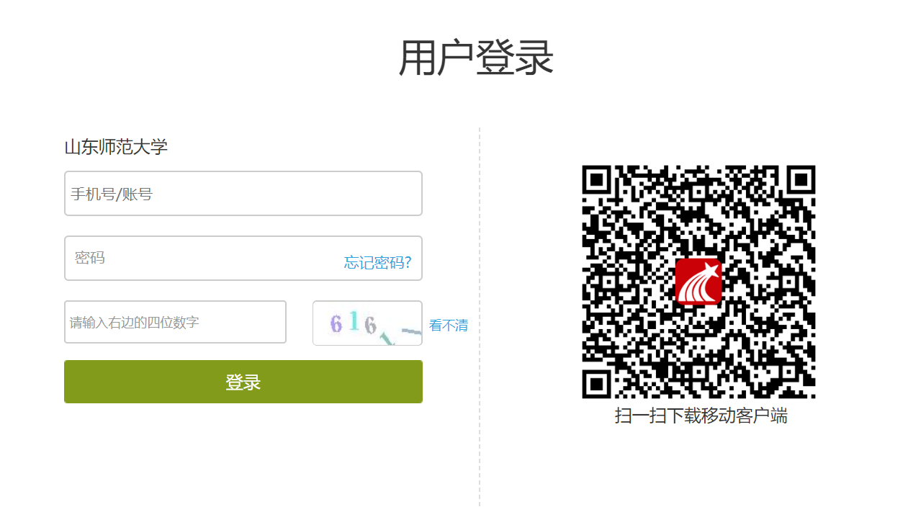
图4 输入帐号密码进行登录
登录后可点击进入“学习空间”进行学习。
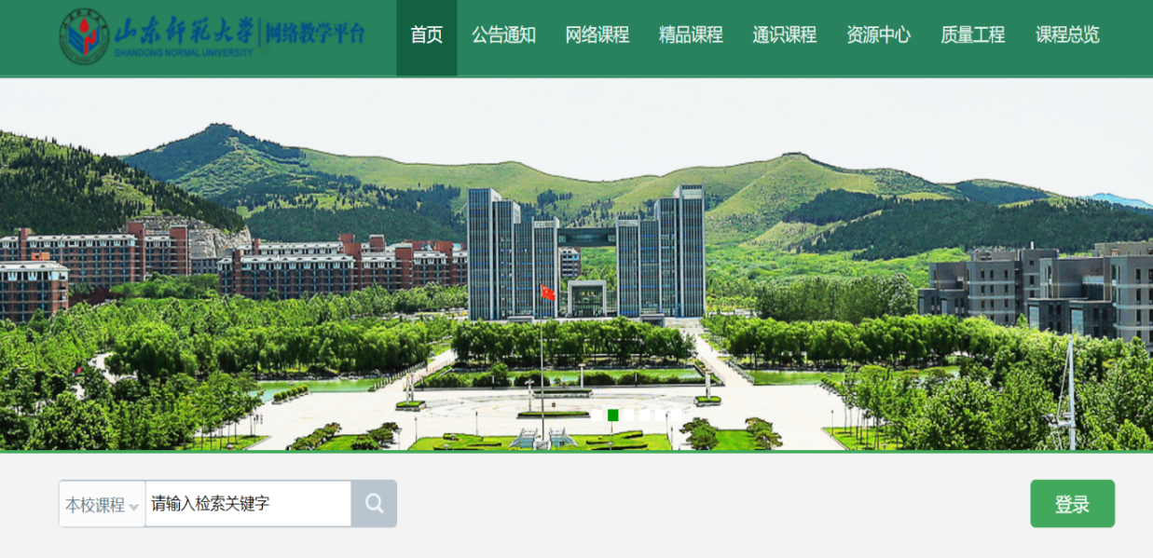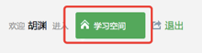
图5 点击进入学习空间
在学习空间左侧，点击“课程”—我学的课—选择课程进行学习。
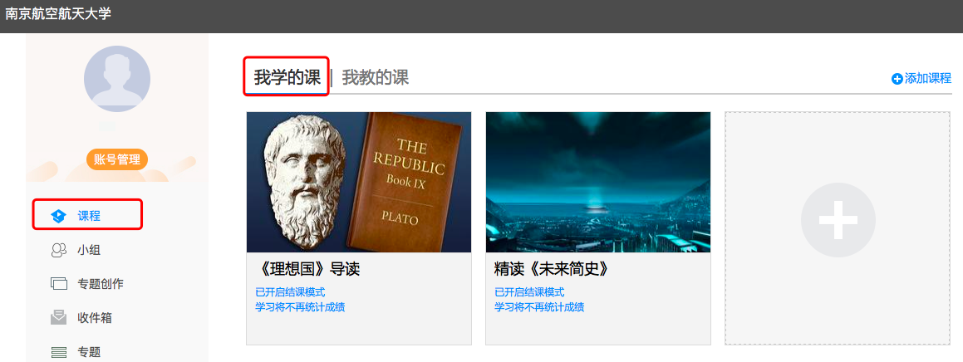
图6 点击进入课程
进入课程后，可查看章节列表的知识点，右上角为学习导航，可即时收到老师发布的学习任务、测验、作业及考试，查看自己的学习进度，并进行资料中的拓展学习，也可参与讨论、提问等。
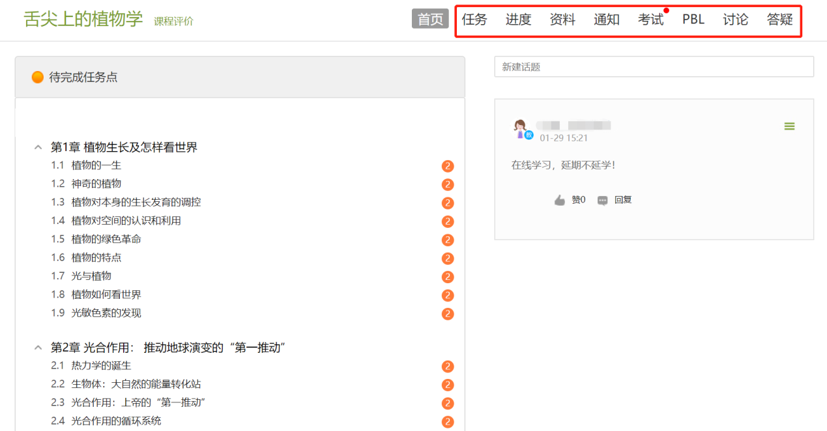
图7 进行课程学习
- 移动端学习
点击底部菜单“我”—“课程”，可进入课程列表，再选择要学习的课程，即可进入课程详情，章节内容即为学习内容，在章节学习过程中可随时写笔记。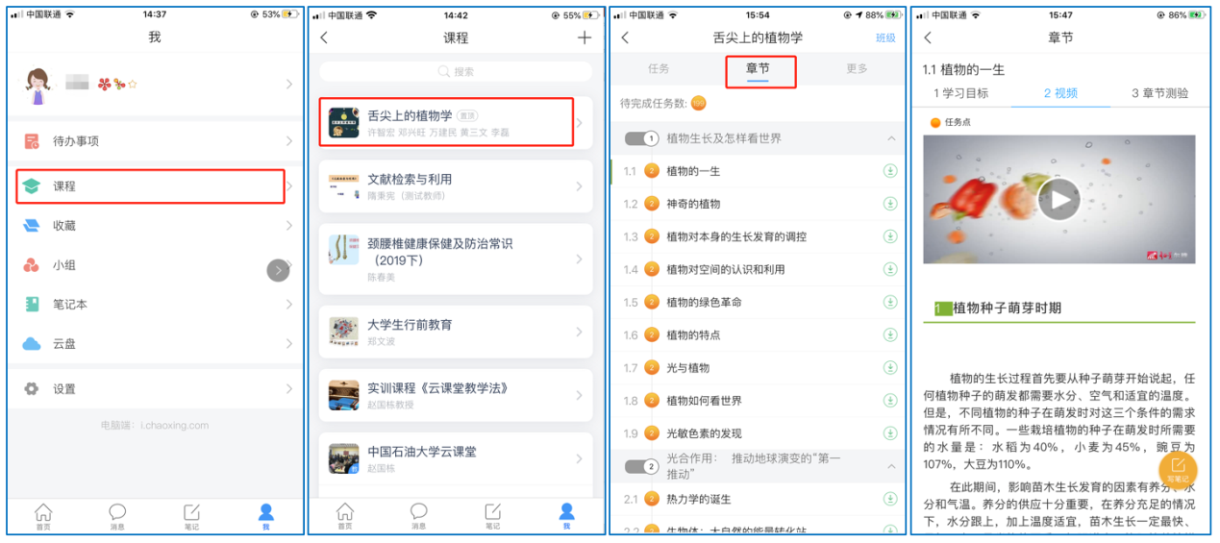
图8 移动端课程学习
此外，点击“任务”，可查看老师发放的学习任务及各类通知，点击“更多”可查看老师准备的学习资料和这门课程的个人错题集。
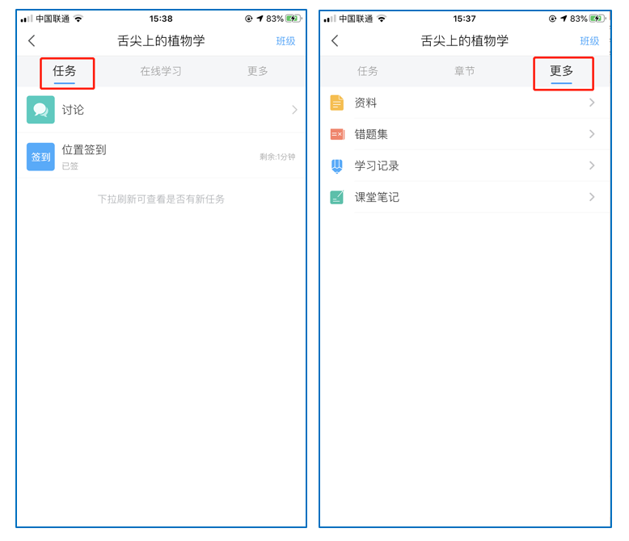
图9 移动端课程任务及更多
点击“学习记录”可查看自己的详细学习记录，点击“课堂笔记”（即章节右下角的“笔记”）进入课程学习笔记区，查看自己的笔记，除可写文字笔记外，还可以写语音笔记，随时记录学习要点。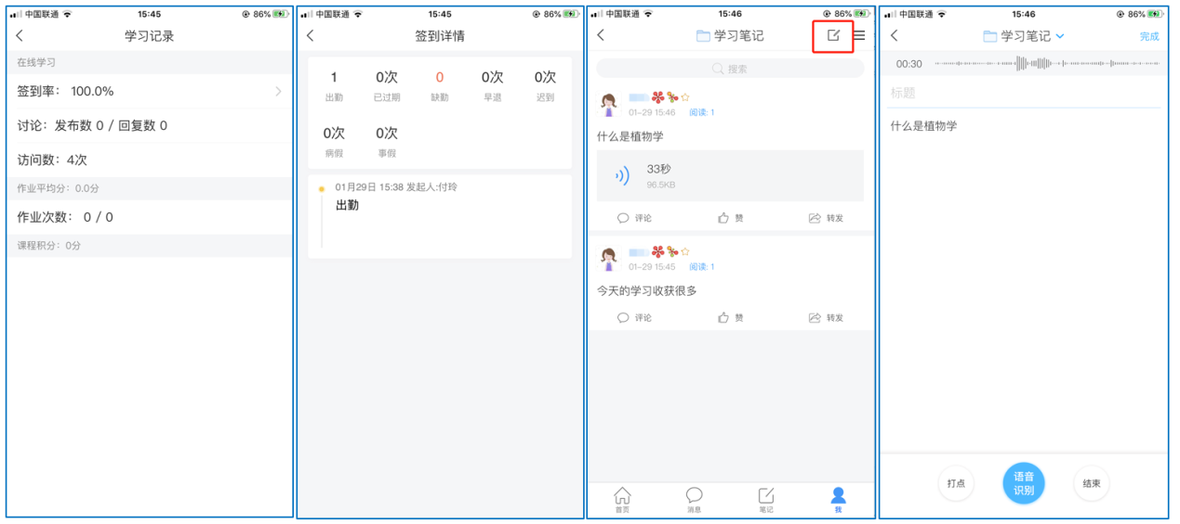
图10 移动端学习记录及课堂笔记
在线学习方式二：观看速课
学生可通过学习通中的“消息”、其他老师发送的途径查看速课，如图所示，点击速课，横屏观看老师录制的语音+图文内容。
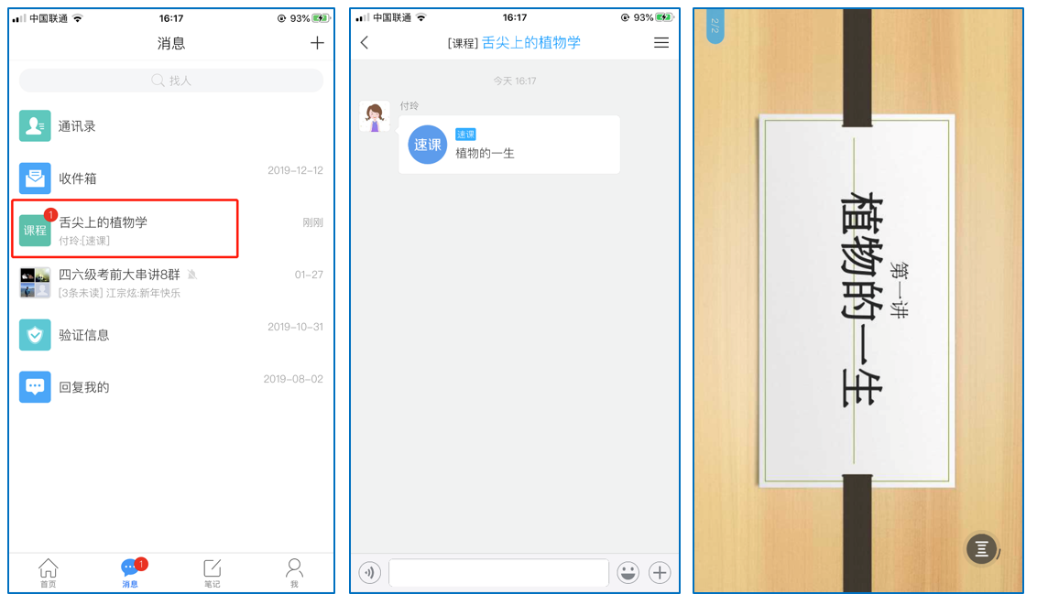
图11 移动端学习速课
在线学习方式三：同步课堂
学生可进入老师的同步课堂进行远程学习。
- 电脑端使用方式：打开教师提供的电脑端网址，可同步听到教师的授课PPT+讲课声音。
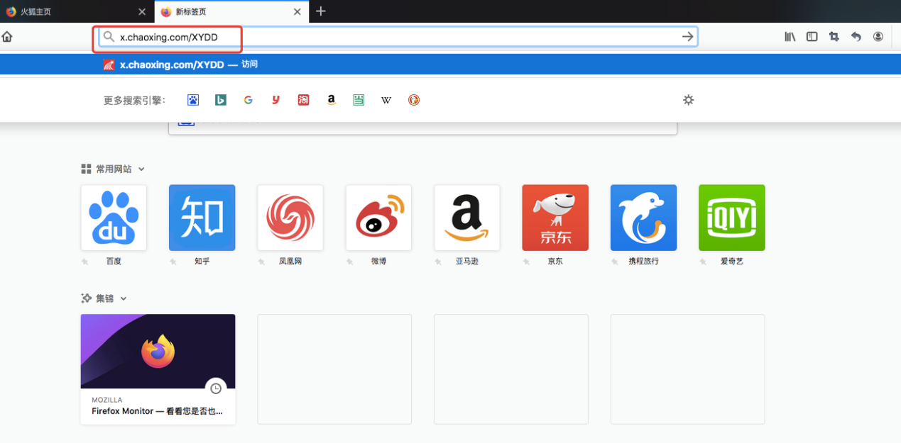 图12 输入同步课堂网址

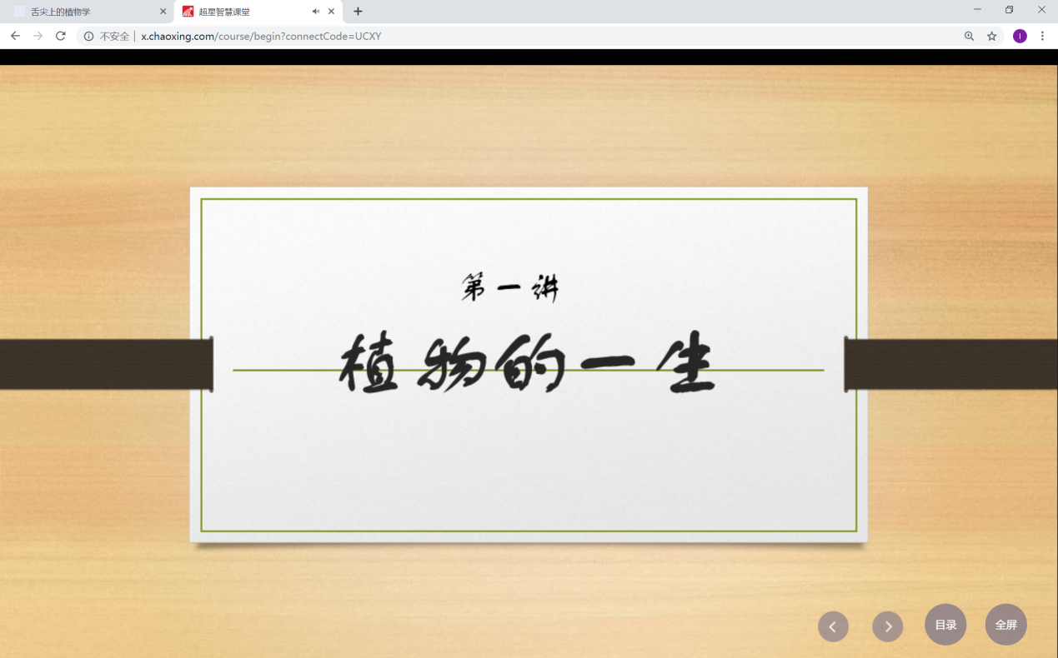
图13 进入同步课堂学习
- 移动端使用方式：在学习通首页输入教师提供的同步课堂邀请码，进入同步课堂，即可同步听到教师的授课内容的PPT+讲课声音。
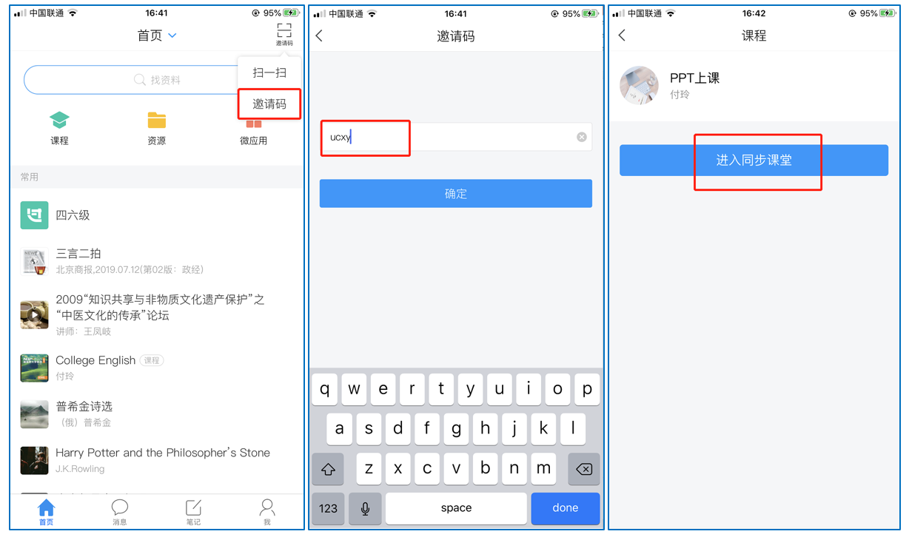
图14 移动端同步课堂学习
在线学习方式四：直播学习
学生可在“消息”或其他教师发布的途径中点击直播，进入直播界面，可以观看实时直播并进行互动、提问，如果直播已结束，学生也可回看直播内容，如果点开直播提示“此直播不支持回看”，说明老师未设置允许回看。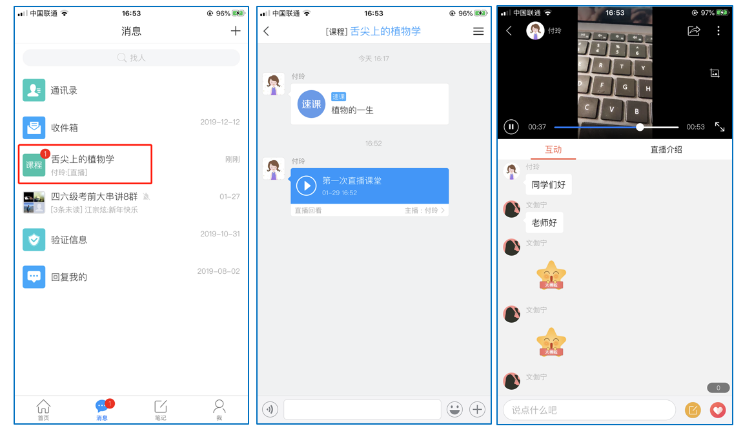
图15 移动端直播学习

